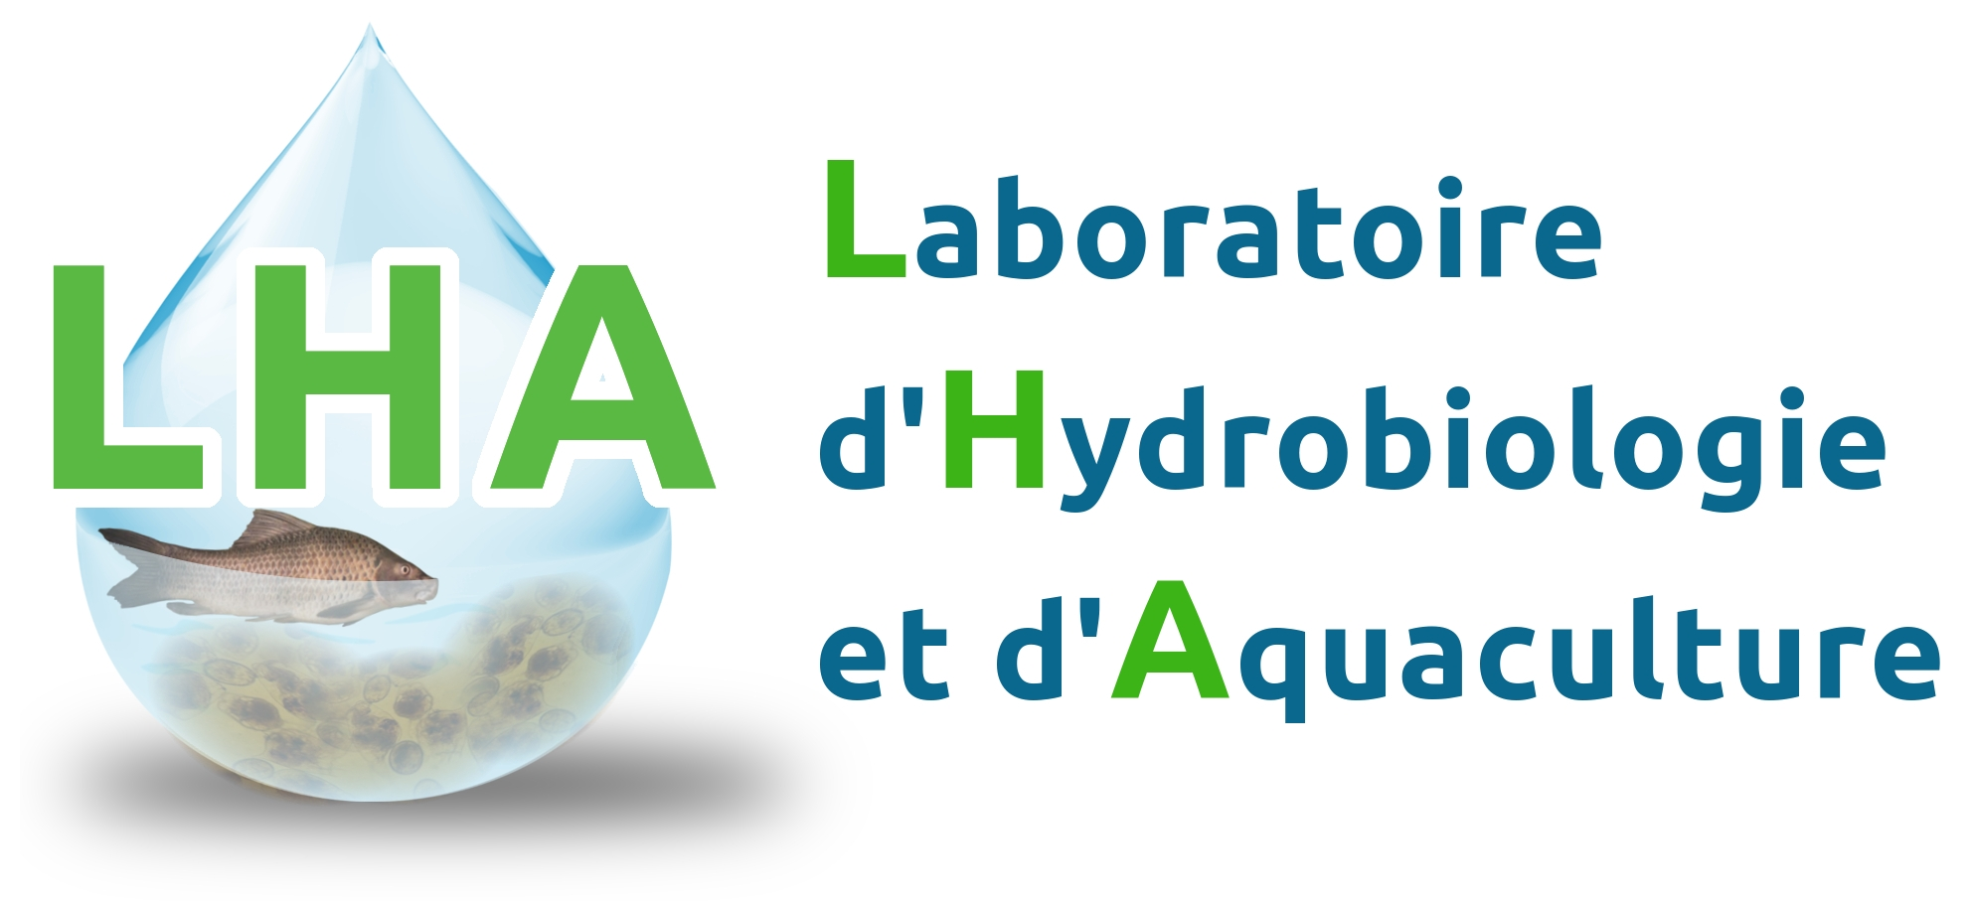

Laboratoire d’Hydrobiologie et d’Aquaculture
UNIVERSITE D’ABOMEY-CALAVI
=========
Faculté des Sciences Agronomiques
http://www.lha-uacbenin.com

Abomey-Calavi,

Formulaire de candidature en ligne
Candidature au poste de :
1. Données personnelles
Nom de famille
Prénoms
Date de naissance  (Jj/mm/aa): |  |  |  |  | Lieu de naissance |  |  |  |  |  |  |  |  |  | Sexe
Nationalité |  |  |  |  |  |  |  |  |  |  |  | Etat civil  (Célibataire, marié)
Profession
Adresse personnelle
Ville |  |  |  |  |  |  |  |  |  | Pays
Téléphone Fixe
Téléphone cellulaire
Adresse email
Boîte postale |  |  |  | Code postal
Pays
Personne à contacter en cas d’urgence
Nom, Prénom
Téléphone cellulaire
Adresse email
Informations professionnelles
Diplôme le plus élevé |  |  |  |  |  |  | Spécialité  de base
Institution |  |  |  |  |  |  | Année d’obtention
2. Profil académique
Diplôme(s) obtenu(s) en commençant par le plus récent :
 |  |  | Pays |  |  |  |  | Titre exact du diplôme obtenu |  |  |  |  |  |  |  | Date
3. Stages et expériences professionnelles
Veuillez lister les emplois ou stages menés à temps partiel ou complet
Entreprises |  | Pays/Ville |  |  |  |  |  | Fonctions |  |  |  |  |  | Date  De …. à …

Professeur Philippe A. LALEYE
N.B. : Veuillez retourner ce formulaire rempli à l’adresse avec copie à laleyephilippe@gmail.com
Ce formulaire de candidature à remplir obligatoirement par le candidat sera suivi du dépôt d’un dossier complet de candidature à l’adresse ci-après :
Dr Djiman LEDEROUN : Laboratoire d’Hydrobiologie et d’Aquaculture de la Faculté des Sciences agronomiques de l’UAC/Bénin. Campus d’Abomey-Calavi. Unité de Formation et de Recherche en Aquaculture. Tél : +229 95537003

